Concedimos este diploma al alumno/a

Joan Pere Pons

Por su excelente trabajo

En el instituto, sacando matricula de honor en todas las mateias.

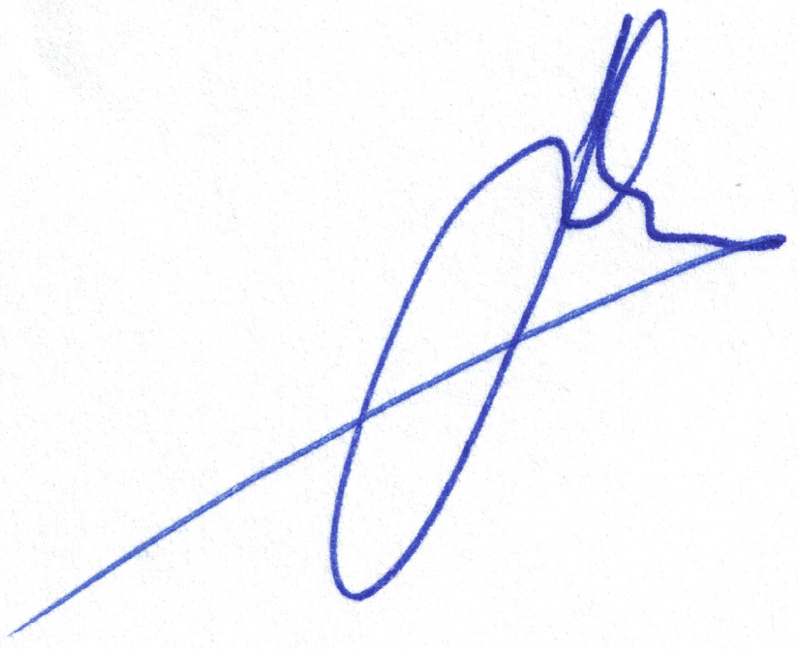 Viernes , 18 de Noviembre de 2022

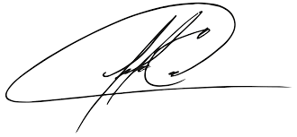

Alumno Director

A